ОЦЕНКА ЭЛЕКТРОННОЙ ТЕМПЕРАТУРЫ В МИКРОПЛАЗМЕННЫХ РАЗРЯДАХ НА ПОВЕРХНОСТИ ТИТАНА
¹Иванов В.А., ¹Коныжев М.Е., ²Зимин А.М., ²Тройнов В.И.,
¹Летунов А.А., ¹Камолова Т.И., ¹Дорофеюк А.А.
¹Институт общей физики им. А.М. Прохорова РАН,
Россия, 119991, Москва, ул. Вавилова, 38. E-mail: ivanov@fpl.gpi.ru
²Московский государственный технический университет им. Н.Э. Баумана,
Россия, 105005, Москва, 2-я Бауманская ул., 5. E-mail: zimin@power.bmstu.ru

В работах [1, 2] экспериментально и теоретически показано, что существенную роль в процессе возбуждения разрядов на поверхности металлов при воздействии внешнего потока плазмы играют естественные или специально нанесенные на поверхность металлов диэлектрические пленки. При этом в вакууме воздействие потока плазмы на металлические образцы с нанесенной на их поверхность диэлектрической пленкой толщиной 0,1-1 мкм приводит к возбуждению микроплазменных разрядов (МПР) при значительно меньших величинах плотности плазмы и напряжения (~100В), чем это имело место на чистых металлических образцах (~100 кВ) [3]. Это явление обусловлено тем, что при взаимодействии плазменного потока с металлом, покрытым диэлектрической пленкой, происходит накопление заряда на внешней поверхности пленки. В результате в местах разрыва пленки или на ее краю вблизи открытой поверхности металла, т.е. на срезе пленки толщиной около 1 мкм, за короткое время ~1 мкс могут возникать разности потенциалов порядка приложенного к образцу напряжения, и, таким образом, большие электрические поля величиной до 1 МВ/см. При таких условиях происходит электрический пробой по срезу диэлектрической пленки вблизи ее края, а образовавшаяся плазма поверхностного электрического пробоя вызывает появление микроплазменных разрядов уже на металле с образованием плотной сильно локализованной плазмы с характерными размерами 1-100 мкм.
Воздействие плазмы МПР на металл приводит к появлению в контактном слое плазма - металл сильных электрических полей ~20 МВ/см, которые инициируют ток электронной эмиссии большой плотности из металла в плазму и переход к взрывной эмиссии [3]. При этом происходят разогрев и плавление металла в локальных областях с формированием над расплавом области высокого давления. Вследствие быстрого движения МПР по поверхности образца со скоростью до 500 м/c происходит затвердевание расплавленных локальных областей металла с характерной скоростью остывания ~10⁶ К/с с образованием микрократеров с характерными размерами 0,1-20 мкм. В результате этих процессов происходят существенная перестройка морфологии и структуры поверхностного слоя металла и формирование прочного микрорельефа на его поверхности. Типичная микрофотография фрагмента поверхности титанового образца, полученная с помощью растрового микроскопа, приведена на рис. 1.
В наших экспериментах внешний поток плазмы с длительностью импульса около 20 мкс производит инициирование МПР, и, далее, плазма самих микроплазменных разрядов инициирует новые микроразряды в тех местах, где имеется край диэлектрической пленки на открытой поверхности металла. Поскольку электрическое поле E на краю диэлектрической пленки, зависит от плотности плазмы n и температуры электронов T_{e} как величина , то для оценки напряженности поля важно измерять эти параметры. Цель настоящей работы, таким образом, состояла в оценке одной из важнейших величин - температуры электронов - по соотношению интенсивностей спектральных линий атомов и ионов.
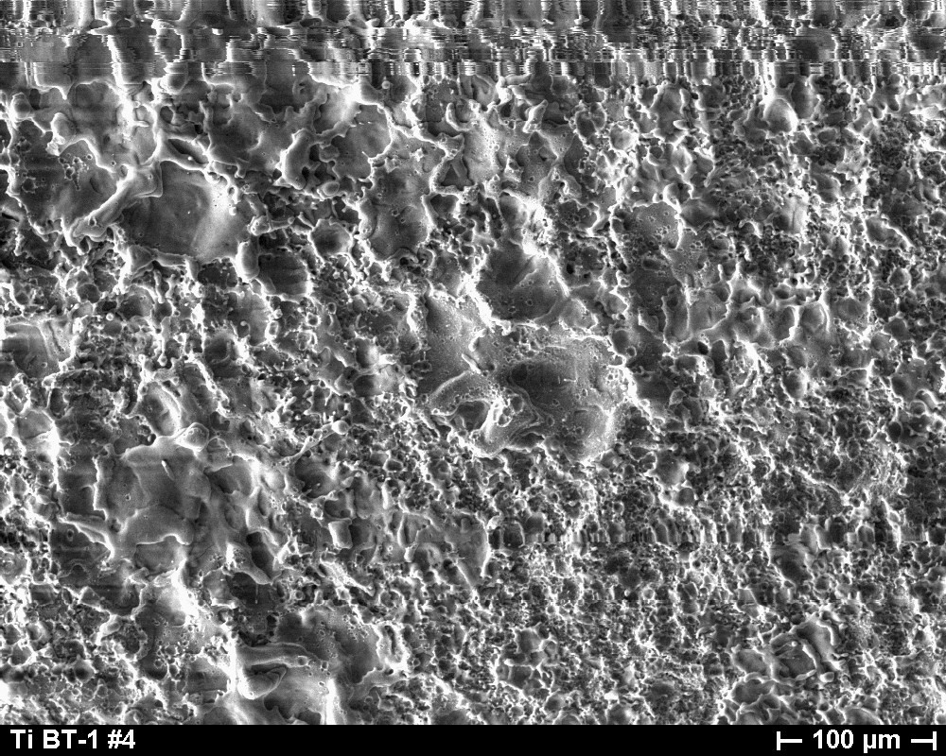 | 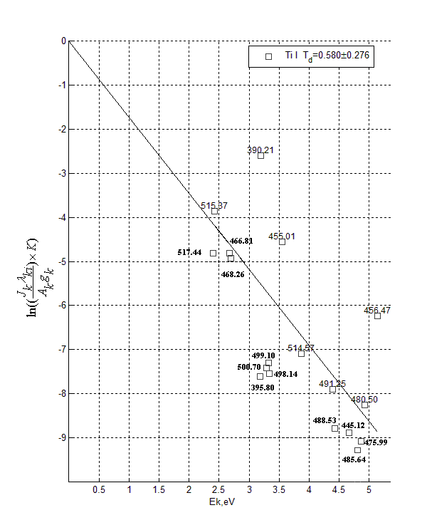
Рис. 1. Фрагмент поверхности титана с множеством микрократеров | Рис 2. Полулогарифмическая зависимость приведенных значений интенсивностей линий атомов титана от энергии E_{k} верхнего уровня

Исследования МПР проводились на титановых образцах на установке “Сфера” [4]. Закрепленный на держателе титановый образец с нанесенной диэлектрической пленкой закреплялся на держателе и помещался в вакуумную камеру, из которой механическим насосом откачивался воздух до остаточного давления ~3 Па. В камере размещался плазменный инжектор, который в результате высоковольтного электрического разряда (напряжение 7 кВ, ток 1.5 кА, длительность знакопеременного импульса 20 мкс) по поверхности полиметилметакрилата создавал импульсный поток водородно-углеродной плазмы. Измеренная по ионному току насыщения плотность плазмы в потоке в области размещения образцов составляла 5×10¹² см⁻³, длительность переднего фронта импульса плазмы – 5 мкс.
В экспериментах использовались образцы из технического титана ВТ-1, которые имели форму цилиндра диаметром 8 мм и высотой 8 мм. Образцы подвергались предварительной механической обработке (фрезерование, шлифование и полирование). Перед установкой в вакуумную камеру на поверхности образцов из титана формировалась диэлектрическая оксидная пленка толщиной около 1 мкм, для чего образцы выдерживались при температуре 400^{о}С на воздухе в течение 60 минут. Возбуждение микроплазменных разрядов проводилось при начальном напряжении на титановом образце “-400 В”. При взаимодействии внешнего потока плазмы на поверхности образца возникали микроплазменные разряды, которые представляли собой яркие локализованные светящиеся плазменные образования с характерными размерами от 1 до 100 мкм.
Для регистрации эмиссионных спектров использовался спектрометр AvaSpec-3648 со спектральным разрешением 0,3 нм в диапазоне длин волн от 370 до 920 нм. Излучение МПР разрядов фокусировалось на торце оптоволоконного кабеля, по которому поступало в спектрометр и регистрировалось с помощью CCD-линейки. Размер области сбора излучения (около 10 мм) существенно превосходил размер светящейся области единичного микроплазменного разряда, а в область наблюдения могли попадать несколько локализованных ярких разрядных пятен. В тех случаях, когда микроразряды не попадали в область фокусировки оптической системы, спектрометр не регистрировал линии титана, а интенсивность линий ионов углерода из потока плазмы инжектора была на 4 порядка слабее линий титана из микроплазменных разрядов. Время регистрации совпадало с длительностью разряда. Таким образом, измерения спектра в эксперименте усреднялись по нескольким светящимся объектам, находящимся в области наблюдения.
В основном режиме исследования проводились при постоянных значениях амплитуды тока 100 А и длительности импульсов 20 мс. Зарегистрированные спектры содержат большое количество линий, наиболее яркие из которых принадлежат нейтральным атомам (Ti I) и однозарядным ионам титана (Ti II) и сосредоточены в диапазоне 390 – 525 нм. Ярких линий ионизованных атомов титана более высокой кратности не обнаружено. Кроме линий титана, обнаружены также и линии примесей. Основными из них являются линии атомарного водорода серии Бальмера H_{α} и Н_{β}, линия атомарного кислорода (λ≈777 нм), две молекулярные полосы С₂ системы Свана с кантами (λ≈516,5 нм и 512,9 нм), а также несколько слившихся в две группы ярких линий железа в районе 374,6 и 376,5 нм. Все эти линии принадлежат атомам и молекулам, входящим либо в состав материала образца, либо в состав оксидной пленки, получаемой на поверхности образцов путем термического отжига в воздушной атмосфере, либо материала держателя образца.
Для определения параметров плазмы по соотношениям интенсивностей излучаемых спектральных линий использовалась модель локального термодинамического равновесия. В соответствии с методикой [5] для большей достоверности при вычислениях использовались не две, а большинство из 41 идентифицированной линии атомов и ионов титана, которые не насыщены и не сливаются с близко расположенными соседними линиями. Использованная методика состоит в определении методом наименьших квадратов температуры, характеризующей распределение атомов или ионов по уровням с разной энергией, а, следовательно, в условиях ЛТР и энергетическое распределение электронов плазмы. Для этого строилась зависимость комплекса (J_{k} – интенсивность линии, λ_{k} – длина волны, A_{k} – вероятность перехода, g_{k} – статистический вес) от энергии верхнего уровня E_{k}, аппроксимируемая прямой линией (рис. 2). Величина K выбиралась таким образом, чтобы выражение под логарифмом было безразмерным.
Наклон этой прямой определяет величину T_{e}. Для условий эксперимента температура электронов, определенная по совокупности линий TiI в диапазоне 390 − 525 нм, составляет T_{e}=0,6±0,3 эВ. В результате экспериментов установлено, что электронная температура, рассчитанная по интенсивностям линий атомов титана в спектре МПР, находится в интервале значений 0,3... 0,9 эВ, в то время как значение T_{e}, определенное из сравнения интенсивностей линий ионов TiII, оказывается существенно выше и составляет ≈1,3 эВ. По-видимому, температура электронов, определенная по относительным интенсивностям атомов, соответствует областям плазмы, наиболее близко расположенным к поверхности расплавленного в МПР титана.
Данные, полученные по интенсивностям линий ионов титана, согласуются с результатами исследований микроплазмы на графите, в которых установлен рост T_{e} по мере удаления от центральной области плотной плазмы катодного пятна к периферии. Результаты данной работы согласуются с [6], где измерения T_{e} дали примерно ту же величину при амплитуде импульсного тока в микроплазменных разрядах 200А. Важно, что значения температуры электронов в микроплазменных разрядах с импульсными токами 100 А и 200 А, определенные по линиям нейтральных атомов титана, лежат в указанном интервале, нижняя граница которого практически совпадает с температурой плавления титана (~ 2000 К). Это согласуется с представлениями о том, что вблизи поверхности раплавленного металла температура плазмы может быть близкой к температуре плавления металла независимо от тока разряда до тех пор, пока существует поверхность расплава.

Работа выполнена при поддержке РФФИ проект № 13-08-01174

ЛИТЕРАТУРА

1. V.A. Ivanov, B. Jüttner, H. Pursch, P. Siemroth. Adw DDR Beitrage aus der Plasma Physik. 23 (1983) 551.
2. В.А. Иванов. Прикладная физика. (2001) 5.
3. Г.А. Месяц. Эктоны в вакуумном разряде: пробой, искра, дуга. Наука, М., 2000.
4. V.A. Ivanov, M.E. Konyzhev, L.I. Kuksenova et al. Plasma Physics Reports. 36 (2010) 1241.
5. В.М. Градов, А.М. Зимин, С.Е. Кривицкий, А.В. Шумов. ВАНТ. Сер. Термоядерный синтез. (2009) 64.
6. В.А. Иванов, М.Е. Коныжев и др. Прикладная физика. (2012) 133.

